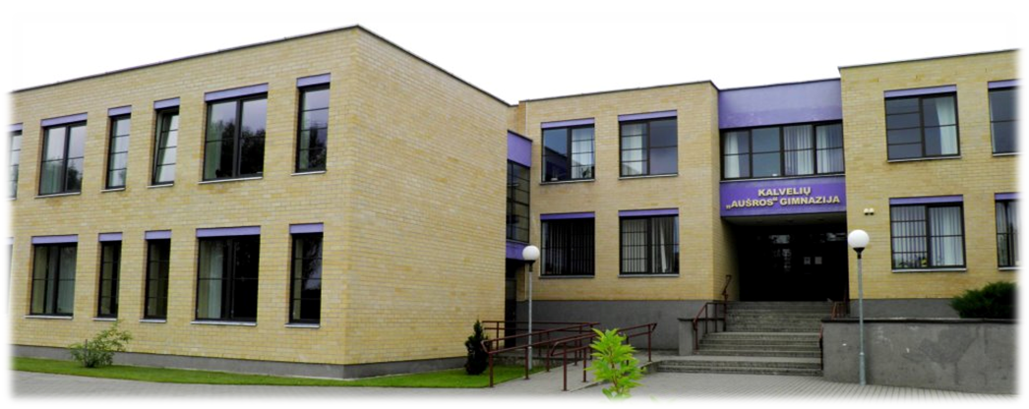  BE Pavadinimo  Vilniaus r. Kalvelių „Aušros“ gimnazijos laikraštis  Diena be mokslo – tuščiai praleista diena. Tiek daug yra ko mokytis ir tiek mažai turime tam laiko. Albertas Einšteinas  Redakcijos žodis  Mielieji mūsų skaitytojai,  Mūsų komanda tikrai žino, kiek daug į laikraštį įdėta pastangų, meilės, šilumos. Leisdami gimnazijos laikraštį, paįvairindami mokyklos kasdienybę atliekame svarbų darbą.  Gerbiamieji Tėveliai,  informuojame, kad 2018 m. rugsėjo 28 d. nuo 16.00 val. iki 16.45 val. informacinių technologijų klasėje bus organizuoti elektroninio dienyno „Mano dienynas“ mokymai tėvams:  priešmokyklinio ugdymo grupės;  negebantiems prisijungti prie dienyno.
  Laikraštį kūrė:
  Viktorija Lukaševičiūtė
  Agata Kulikovskaja
  Edita Burvytė
  Gražina Tamašauskienė
  Edita Žigienė
  Inga Šumskytė
  

Naujienų kaleidoskopas
Mokslo ir žinių dienos šventė „Sveika, mokykla!“
Šiemet Kalvelių „Aušros“ gimnazija pasitiko savo mokinius susikaupusi dar vienam svarbiam gyvenimo žingsniui – naujiems mokslo metams. Visai nerudeniškai šiltą ir saulėtą rytą mokiniai, mokytojai ir tėveliai rinkosi į Kalvelių Dievo Gailestingumo bažnyčią, kurioje Šv. Mišias laikė ir su naujaisiais mokslo metais visus susirinkusiuosius pasveikino ir palaimino kunigas Jan Černiavski. Po iškilmingų mišių mokiniai ir tėveliai rinkosi pasipuošusiame gimnazijos kieme. Tarsi rūkas ore vis sklandė vasaros prisiminimai, norėjosi būti miške, prie upės, jūros ar pas draugus, bet skambutis jau kvietė į gimnaziją. Šiemet jis pirmą kartą nuskambėjo 13 pirmokų, nedrąsiai žengusių gimnazijos koridoriais, ir paskutinį kartą – dvyliktokams.
Malonius sveikinimo žodžius mokiniams, jų tėveliams, mokytojams dovanojo gimnazijos direktorė Irena Veličkienė. Mokslo šventės proga susirinkusiuosius pasveikino Vilniaus rajono administracijos Švietimo skyriaus vyriausioji specialistė Alicija Balcevič, Kenos pasienio užkardos vyriausiasis specialistas Gediminas Kalinauskis bei Vilniaus rajono šeimos ir vaiko krizių centro direktorė, buvusi mūsų gimnazijos biologijos mokytoja, Leokadija Pavtel. Visiems linkėta sėkmės, susikaupimo ir gražių akimirkų gimnazijoje.
Šventėje netrūko dainų, gražių posmų, kiekvienas apgalvojo savo norus ir siekius, sudėliojo žingsnelius ir pradėjo kelionę į mokslo ir žinių pasaulį.
Tegul ji būna sėkminga, tegul rugsėjo pirmosios varpelis pažadina mokiniuose atradimo ir tobulėjimo džiaugsmą!
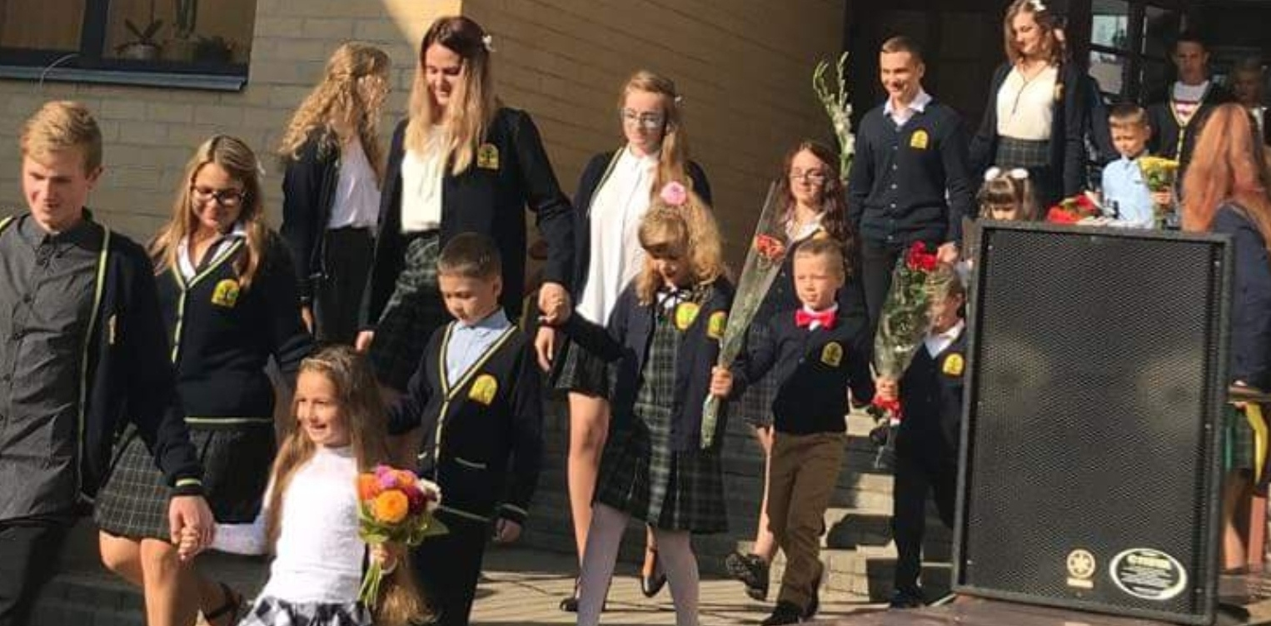 | 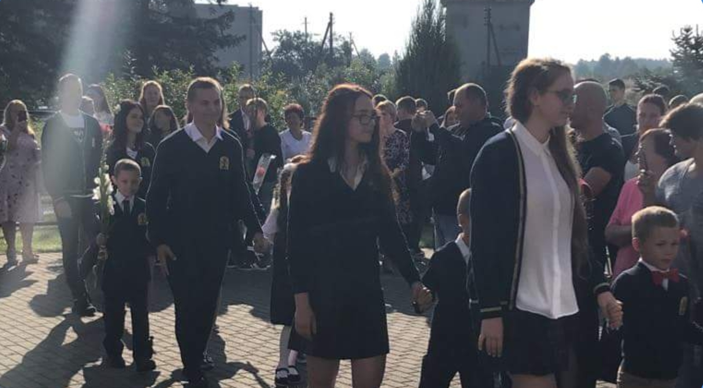

Edukacinė istorijos, lietuvių kalbos ir literatūros pamoka Lietuvos valdovų rūmuose

Valdovų rūmų atkūrimas buvo viena iš tautos atgimimą skatinančių ir ją vienijančių idėjų nuo Lietuvos atgimimo pradžios. Rugsėjo 12 dieną atstatytus rūmus aplankėme ir mes, Kalvelių gimnazijos III-IV G klasių mokiniai. Apžiūrėjome 4 ekspozicijas. Pirmoji buvo skirta istorijai, archeologijai, architektūrai. Susipažinome su trimis svarbiausiais rezidencijos raidos etapais: pilies periodu (teritorijos raida iki XV-XVl a. sandūros), rūmų periodu (XVl-XVll a.), jų sunaikinimu ir atkūrimu (XVll a. vid. -XX a. pr.). Pamatėme autentiškus įvairių laikotarpių išlikusius mūrus ir kitus archeologinius radinius.
Antroji ekspozicija bylojo apie atkurtą istorinį interjerą. Apžiūrėjome Gotikos, Renesanso ir Baroko epochos baldus, gobelenus, paveikslus, žemėlapius, raštinės kambarį, valdovo kambarį, audiencijų menę.
Trečioji ekspozicija sudomino mus, gimnazistus, nes pamatėme įvairius senovinius ginklus, kasdienius reikmenis (valgymo įrankius, muzikinius instrumentus, gydymo priemones). Trumpam užsukome į III maršruto pabaigoje esančią Renginių salę, kurioje ir šiandien galima išgirsti įvairių muzikos šedevrų.
Paskutinėje ekspozicijoje – muziejaus parodų centre – apžiūrėjome parodą „Florencija Renesanso ir Baroko laikais“. Populiarių dailininkų darbai pakerėjo mūsų širdis. Buvome sudominti gido pasakojimu ir atsivėrusiais nuostabiais sostinės vaizdais iš rūmų bokštelio. Taigi edukacinė išvyka į Valdovų rūmus buvo įdomi, todėl kviečiame visus mokinius ten apsilankyti.
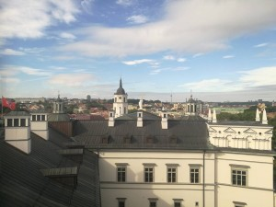 | 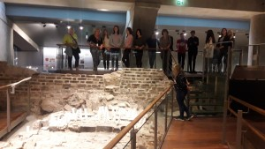

Viktorija Lukaševičiūtė ir Agata Kulikovskaja
Pilietinė iniciatyva atminties keliu

Artėjant rugsėjo 23-iajai, Lietuvos žydų genocido aukų atminimo dienai, Kalvelių „Aušros“ gimnazijos mokiniai dalyvavo pilietinėje iniciatyvoje „Atminties kelias“, kurią organizuoja tarptautinė komisija nacių ir sovietinio okupacinių režimų nusikaltimams Lietuvoje įvertinti. I G kl. mokiniai aplankė masinės žydų žūties vietą Vilniaus r. Nemežėlės kaime. „Žydų darbo stovykla netoli Kenos geležinkelio stoties (25 km nuo Vilniaus, šalia Kalvelių miestelio), Margių durpyne prie Nemėžėlės kaimo buvo įkurta 1942 metų rudenį. 1942 metų rugsėjo gale durpynų trestas čia perkėlė dalį žydų darbininkų iš Riešės. 1943 metų gegužės mėnesį čia jau dirbo 320 žydų (likviduojant getą Ašmenoje, dalį jos kalinių išvežė į Keną). 1943 m. buvo nužudyta 240 žydų. Lietuvių savisaugos bataliono policininko liudijimu, žydus šaudė iš kulkosvaidžių prie duobės – pirmiausia vyrus, paskui moteris ir vaikus.“ (Duomenys pateikti:
http://www.jmuseum.lt/index.aspx?Element=ViewArticle&TopicID=304&IMAction=AddArticle&EditionID=86).
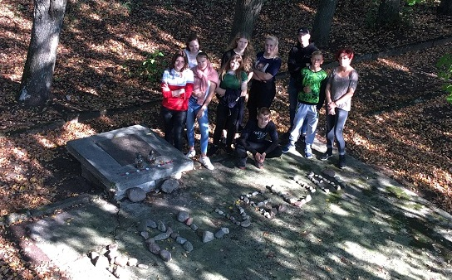

Istorijos mokytoja metodininkė Edita Burvytė

Susitikimas su poetu D. Gintalu

Rugsėjo 18 d. Kalvelių „ Aušros“ gimnazijoje lankėsi kultūrinių projektų vadovas Juozas Žitkauskas ir poetas Dainius Gintalas.
Poetas Dainius Gintalas vedė integruotą lietuvių kalbos pamoką 4-oje klasėje. Mokiniai, vadovaujami poeto, kūrė sakinius, patys juos skaitė, džiaugėsi savo kūrybiniais atradimais.
Vaikai nuotaikingai ir betarpiškai bendravo, klasėje tvyrojo džiaugsmas, puiki kūrybinė nuotaika. Po to aktų salėje vyko poeto susitikimas su 2-4 klasių mokiniais. Dainius Gintalas pristatė vaikams savo poezijos knygas, skaitė kūrybos eilėraščius. Tikimės, kad šis susitikimas su poetu ne tik išplės mokinių literatūrinį akiratį, bet ir paskatins kurti bei skaityti.

Pradinio ugdymo vyresnioji mokytoja Gražina Tamašauskienė
Europos kalbų diena

Rugsėjo 26 dieną gimnazijoje buvo minima Europos kalbų diena. Pradinėse klasėse kalbų diena buvo integruota į lietuvių kalbą ir pasaulio pažinimą. Pradinukai mokėsi sveikintis, padėkoti anglų, čekų, danų, estų, graikų, ispanų, italų, latvių, lenkų, prancūzų, vokiečių ir kitomis kalbomis; dainavo dainą su padėkos žodžiais įvairiomis kalbomis, piešė pasirinktų šalių vėliavas, ieškojo žemėlapyje Europos šalių, įvardijo jų sostines. 7,8 klasių mokiniai dalyvavo Nacionalinėje Martyno Mažvydo bibliotekoje organizuotame renginyje, susitikime su airių rašytoja June Molloy. Vaikai turėjo puikią galimybę praktiškai išbandyti savo anglų kalbos žinias. II G klasėje vyko integruota lietuvių kalbos ir geografijos pamoka. Mokiniai aptarė svarbiausius Lietuvos kalbininkų nuopelnus ir dalyvavo protų mūšyje, kurio metu pasitikrino ne tik literatūros, bet ir geografijos žinias. Taigi šiemet visa veikla buvo integruota į mokomuosius dalykus ir kalbų įvairovė buvo pristatoma per įžymiausius įvairių tautų kultūros, mokslo, sporto, politikos ir muzikos veikėjus. Buvo siekiama atkreipti mokinių dėmesį į kalbų mokymosi svarbą, kelti kalbų mokymosi motyvaciją, ugdyti pagarbą gimtajai kalbai bei visoms Europoje vartojamoms kalboms.

Konstitucijos egzaminas

Spalio 4 d. visoje šalyje vyko Lietuvos Respublikos Konstitucijos egzaminas – jau 12-tą kartą Teisingumo ministerijos organizuojama visuotinė teisinių žinių įvertinimo akcija. Mūsų gimnazijos IV G kl. mokiniai dalyvavo I–ame egzamino etape ir pasitikrino, ar gerai išmano pagrindinį Lietuvos įstatymą – Konstituciją.
Geriausias žinias parodė IV G kl. mokinė Viktorija Lukaševičiūtė.

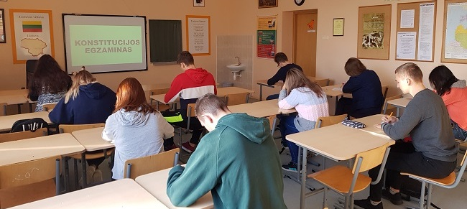

Istorijos mokytoja Edita Burvytė
Solidarumo bėgimas Kalvelių „Aušros“ gimnazijoje

Tradiciniu tapęs visuomeninės organizacijos „Gelbėkit vaikus“ organizuojamas SOLIDARUMO bėgimas jau ketvirtus metus vyko Kalvelių „Aušros“ gimnazijoje.
Akcijos tikslas – ugdyti vaikų socialinę atsakomybę, sąmoningumą bei solidarumą ir suteikti pagalbą Lietuvos ir Ukrainos vaikams. Džiugu, jog šiais metais organizuojamoje akcijoje dalyvavo mūsų socialiniai partneriai: Valstybės sienos apsaugos tarnybos pareigūnai ir Vilniaus rajono jaunųjų ugniagesių būrelio nariai.

Akcijos metu vaikai smagiai ir aktyviai praleido laiką – darė mankštą, šoko bendrą šokį, dalyvavo estafetėse ir sportiniuose žaidimuose, o svarbiausia – mokėsi būti tolerantiškais, draugiškais ir neabejingais.
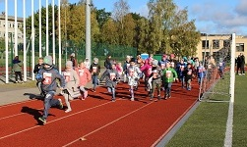 | 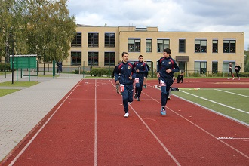

Socialinė pedagogė Edita Žigienė
Mokytojų diena
Greitai prabėgo pirmasis mokslo metų mėnuo. Netruko ateiti spalis, kuris dovanojo kasmetę šventę – Tarptautinę mokytojų dieną. Tai pirmasis šventiškas stabtelėjimas. Ši diena leidžia pajusti mokytojo darbo prasmę, pažvelgti į rytojų, pamąstyti apie tai, kokie bus mokiniai rytoj ar po daugelio metų.
Spalio 5-osios rytą gimnazijos mokytojus su gėlėmis ir sveikinimais pasitiko abiturientai. Tą dieną mokiniams pamokas vedė jie. Mokytojai buvo pakviesti į mokytojų kambarį vaišintis mokinių atneštomis rudens gėrybėmis ir į šventinį koncertą aktų salėje. Šventės proga visus pasveikino 5-12 klasių mokiniai.
Mylintys, rūpestingi, išmintingi bei kantrūs Mokytojai buvo, yra ir visuomet bus reikalingi. Dėkojame dvyliktokams už fantastišką renginį, o mokytojams linkime sėkmingų metų!
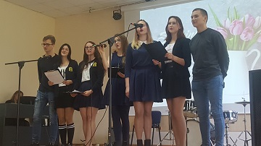 | 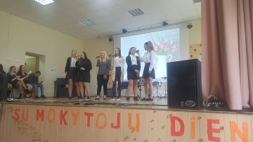

Lietuvių kalbos ir literatūros mokytoja Inga Šumskytė

Tarptautinio Švietimo Įstaigų Bendruomenių Ekologinio Švietimo Projekto ,,Saulėto Oranžinio Traukinio Kelionė“ Veikla Kalvelių „Aušros“ Gimnazijoje

Saulėto oranžinio traukinio kelionė prasidėjo dar balandžio mėnesį nuo mažos moliūgo sėklytės, kurią vaikai su mokytojomis pasėjo klasėse į nedidelius indelius. Po to stebėjo, laukė, kada iš sėklos išdygs daigelis. Laukimas skatino mokinių smalsumą, kantrumą, suteikė žinių apie tai, ko reikia augalui, kad jis galėtų išvysti saulės šviesą, ugdė pagarbą gyvybei.
Per Tėvų dieną gegužės mėnesio pabaigoje moliūgo daigelis iškeliavo į šeimas. Mokiniai kartu su tėveliais, seneliais augino, prižiūrėjo moliūgus.
Rudenį su rūpesčiu ir meile išauginti moliūgai grįžo į gimnaziją. Suteikdami vaikams naujų įspūdžių, bendruomenės nariai spalio 4 d., per Pasaulinę gyvūnų dieną, kūrė ilgą, saulėtą, oranžinę moliūgų kirmėlaitę. Po to matavo oranžinės kirmėlaitės ilgį. Ieškojo didžiausio, mažiausio, įdomiausio moliūgo. Mūsų kirmėlaitė buvo sudėta iš 48 moliūgų.
Renginio „Oranžinė diena“ metu vyko daržo gėrybių paroda, piešinių „Linksmasis moliūgėlis“ konkursas, patiekalų, pagamintų iš moliūgų, degustacija, vaistažolių arbatos gėrimas. Šventės pabaigoje projekto dalyviams buvo įteikti padėkos raštai.
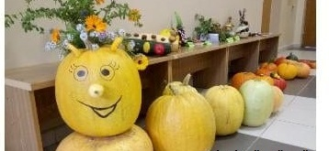 | 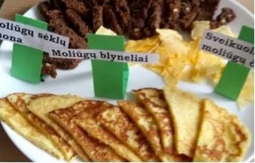

Pradinio ugdymo vyresnioji mokytoja Gražina Tamašauskienė

NVŠ – neformalusis vaikų švietimas

Nuo 2018 m. rugsėjo 3 d. mūsų gimnazijos mokiniai turi galimybę pagerinti savo anglų kalbos žinias neformaliojo vaikų švietimo (NVŠ) „Įdomu kodėl?/ I WONDER“, „Novelės anglų kaba/ SHORT STORIES“ ir „Pažink, tyrinėk, atrask/ LEARN, EXPLORE, DISCOVER“ užsiėmimuose, finansuojamuose iš ES fondų ir NVŠ tikslinių valstybės/savivaldybės (vaikų švietimo krepšelio) lėšų.
„Įdomu kodėl?“ (I WonderWhy? ) – tai anglų kalbos komunikacinių, pažinimo ir kitų bendrųjų kompetencijų ugdymas, integruotas į inovatyvius reflektavimo ir mokėjimo mokytis metodus, orientuotas į STEAM ugdymo kryptį. Programos turinys apima kasdienes, vaikams aktualias temas, su kuriomis susiduriama tiek asmeninėje, tiek socialinėje aplinkoje. Anglų kalbos NVŠ užsiėmimų veiklos modelis “CIC“ (Curious/Imaginative/Creative) – tai mokymosi ir pažinimo modelis, padedantis vaikams pažinti ir suprasti pasaulį, skatinant jų smalsumą ir sąmoningumą, ugdant jų vaizduotę ir kūrybiškumą.
„Novelės anglų kaba“ (Short Stories) programa, skirta norintiems nuosekliai tobulinti anglų kalbos žinias (apimami visi keturi kalbos lygmenys – skaitymas, rašymas, kalbėjimas ir klausymas). Novelių skaitymas yra vienas iš smagiausių ir efektyviausių būdų pagerinti anglų kalbos įgūdžius.
„Pažink, tyrinėk, atrask“ (Learn, explore, discover) – tai anglų kalbos komunikacinių, pažinimo, mokėjimo mokytis ir kitų bendrųjų kompetencijų ugdymas orientuotas į CLIL (Conten tand Language Integrated Learning) mokymo metodą, kuris padeda vaikams pažinti ir suprasti mus supantį pasaulį ir žmonių šiuolaikinio gyvenimo aktualijas, skatinant jų smalsumą ir sąmoningumą, ugdant jų vaizduotę ir kūrybiškumą. Tai puiki galimybė ne tik pagilinti anglų kalbos žinias, bet ir išmokti daug smagių būdų mokytis anglų kalbos.
Anglų kalbos NVŠ užsiėmimų metu naudojami naujausi aktyvieji užsienio (anglų) kalbos mokymo metodai ir formos, kurie padeda mokiniams įgyti ne tik gerų užsienio kalbos žinių, bet ir sėkmingai pasiruošti tolesniam integruotam kalbos ir kitų dalykų (istorijos, geografijos, matematikos, fizikos) mokymuisi, ugdyti mokinių iniciatyvumo ir kūrybingumo kompetencijas.
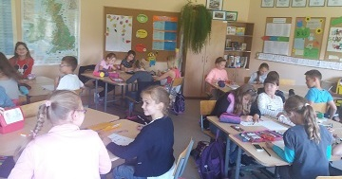 | 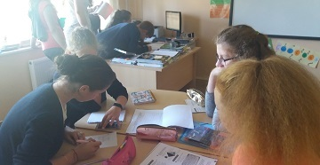

Tarptautinių studijų dienos paroda

Spalio 11 d. Vilniaus r. Kalvelių „Aušros“ gimnazijos III-IV G klasių mokiniai lankėsi Radisson Blu Hotels, kur konferencijų centre vyko užsienio „Tarptautinių studijų diena 2018“ paroda. Šią parodą kasmet organizuoja „Baltic Council for International Edycation“ organizacija. Mokiniai susipažino su užsienio švietimo įstaigomis ir sužinojo apie aukštojo išsilavinimo programas, stojimo galimybes. Mokiniams buvo dalijamos skrajutės apie universitetus.. Parodos dalyviai turėjo galimybę bendrauti, klausti, klausytis jiems naudingos informacijos anglų kalba.
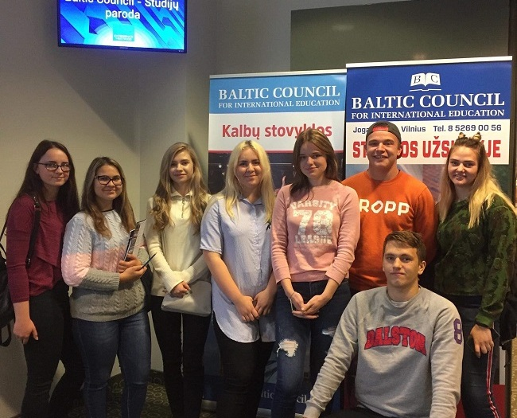

Artėjant Vėlinėms ruošiamės lankyti artimųjų kapus

Artėjant Vėlinėms ruošiamės lankyti artimųjų kapus, perkame žvakutes, gėles. Tačiau Vėlinių proga prisimename ir į Lietuvą įsiveržusią Helovyno šventę. Ta proga priešmokyklinio ugdymo grupės vaikučiai kartu su savo mokytoja Natalija padarė spalvingas, originalias žvakides. Klasėje organizavo parodėlę, skirtą Helovyno šventei.

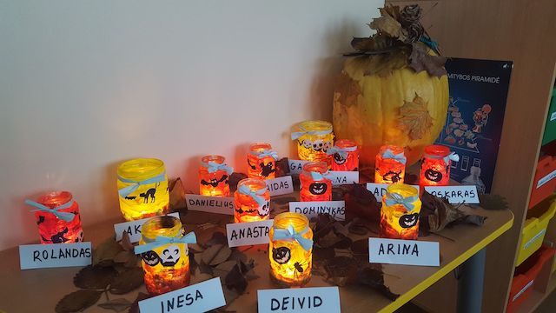

Pamoka „Ugdymas karjerai“

2018 m. spalio 24 d. Kalėjimo departamento prie Lietuvos Respublikos teisingumo ministerijos Mokymo centro pareigūnas atvyko į mūsų gimnaziją. Susitikimo metu IV G klasės mokiniams buvo pristatoma Lietuvos bausmių vykdymo sistemos misija, veiklos specifika. Detaliau pareigūnas pristatė šios srities specialistų rengimų (mokymų) bei tarnybos šioje sistemoje ypatumus. Abiturientai susidomėję klausėsi pasakojimo apie šią profesiją, pateikė pareigūnui daug klausimų. Mokinimas rūpėjo sužinoti, kiek uždirba pareigūnai, kokios darbo sąlygos, koks darbo grafikas, kokios darbo rizikos.

